Схема проезда на склад ООО «Транслайн»
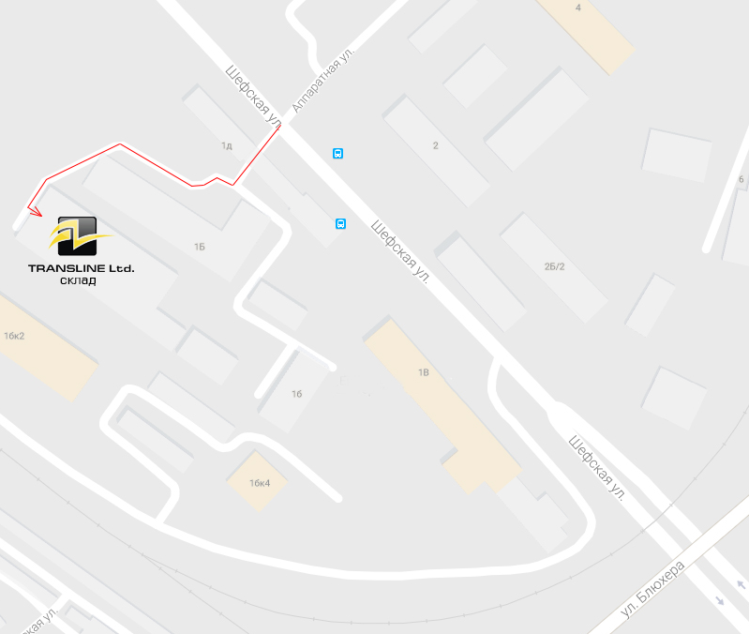
г. Екатеринбург, ул. Шефская, 1Б

ООО "Транслайн"

Офис: г. Екатеринбург, ул. Библиотечная, д. 45, 1 эт.

Склад: г. Екатеринбург, ул. Шефская, д. 1Б

тел.: +7 343 385 00 57
факс: +7 343 385 85 07
e-mail: info@transline-rus.com
web: www.transline-rus.com

Схема проезда из офиса на склад ООО «Транслайн»
